الجمهورية الجزائرية الديمقراطية الشعبية
وزارة التربية الوطنية
متوسطة الشهيد ديبس المختار – القرنيني -
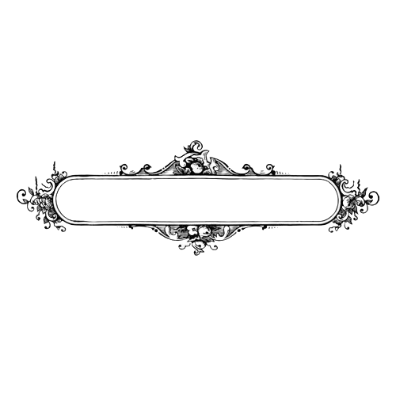
المستوى: الثانية متوسط الامتحان الثالث في مادة العلوم الفيزيائية المدة: ساعة ونصف
الوضعية الأولى

- وجد أيمن مجموعة من المغانط كما هو موضح في الوثيقة (1).
$$s$$
$$(4)$$
$$N$$
$$(3)$$
$$(2)$$
$$(1)$$
$$N$$
$$s$$
N
S

S
N

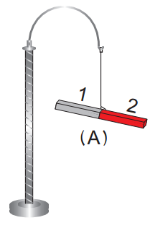
- قدم تعريفاً للمغناطيس.
- سمّ العناصر المرقمة في الوثيقة.
- بماذا تسمى المواد التي يجذبها المغناطيس، والمواد التي لا يجذبها مغناطيس مع إعطاء مثال.
- أخذ محمد مغناطيس مجهول الأقطاب وقام بالتجربة الموضحة في الوثيقة (2).
- ما الهدف من اجراء هذه التجربة؟

الوثيقة (2)


الوضعية الثانية

- إليك المغناطيس المبين في الوثيقة (3).
N
S
- سمّ المنطقة المحيطة به، ثم بين كيف نكشف عنها؟
الوثيقة (3)
- ارسم خطوط هذه المنطقة على المغناطيس مبيناً اتجاهها.
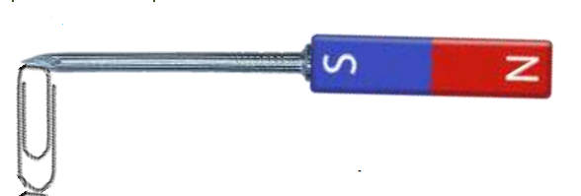
- قام زميلك بالتجربة المبينة في الوثيقة (4).
- لماذا جذب المسمار مساسيك الورق؟
- اذكر طريقة تمغنط المسار.
- عند ابعاد المغناطيس عن المسار بقيت المساسيك منجذبة نحوه.
الوثيقة (4)
- ما هي مادة صنع المسمار؟ علل.

الوضعية الادماجية:

يملك محمد مجموعة من المغانط مختلفة الأشكال.
الجزء الأول:
وضع محمد العنصر (أ) أما المغناطيس المستقيم كما هو موضح في الشكل.
(4)
(3)
N
S

(2)
(1)
(أ)
(أ)

- ماذا يمثل كل من S و N ؟
- ما اسم العنصر (أ)؟
- حدد أقطاب العنصر (أ).
- قام محمد بنثر برادة الحديد على المغناطيس المستقيم، أين تتجمع برادة الحديد بكثرة؟
الجزء الثاني:
أراد محمد التعرف على أقطاب مغناطيس على شكل حرف U فقام بتقريب العنصر (أ) من طرفيه كما هو موضح في الشكل.
A
B
- حدد أقطاب المغناطيس U. (القطب A و القطب B)

S
N
- أذكر أشكال أخرى للمغناطيس. (شكلين فقط).

مع تمنياتي لكم بالنــــــــــــــــــــــــــــــــــــــــجاح

